Scenarij poučavanja: Utrka do proteina

Naslov

Molekularna osnova živog svijeta

**Utrka do proteina**

Autor

Marijana Vuković, Dragana Mamić

Sažetak

Kako povezati šifru svog genetskog koda (DNA molekule) s redoslijedom aminokiselina (hormon sreće)?

Redoslijed nukleotida u DNA molekuli određuje poredak aminokiselina u proteinu. Procesom sinteze proteina (transkripcijom i translacijom) stvara se hormon sreće. Učenici na zanimljiv način metodama igrifikacije otkrivaju svoj hormon sreće.

Tijekom radionice učenike će se uvesti u procese koji se događaju u stanicama našeg organizma. Učenici ulaze u svijet sinteze proteina kroz inovativnu metodu poučavanja odnosno digitalni Escape room. Samo točno rješenje svakog zadatka je ključ za otvaranja vrata sljedeće sobe odnosno novog zadatka. Kroz niz zadataka dolaze do konačnog rješenja odnosno hormona sreće.

Ključne riječi

Aminokiseline, DNA molekula, proteini, sreća

Tablica sažetka

|  |  |
| --- | --- |
| *Table of summary* | |
| Predmet | Biologija |
| Tema | Molekularna osnova živog svijeta  **Utrka do proteina** |
| Dob učenika | 17, 18 godina |
| Vrijeme pripreme | 4 sata |
| Vrijeme poučavanja | 2 školska sata |
| Online materijal | Youtube videa: <https://youtu.be/S9aWBbVypeU>  [Virtual Classroom](https://docs.google.com/presentation/d/1NW-fZ9PSabta0cDRy-a9oISbz_Ht7Hp1F__eKarmdyQ/edit?usp=sharing) |
| Offline materijal | pribor i materijal za izradu lente razgradnje, radni listovi, lista za procjenu |

Integracija u kurikulumu

Tema scenarija se ostvaruje kroz nastavu biologije kroz blok sat planiran u Godišnjem izvedbenom kurikulumu biologije za 4. razred srednje škole gimnazijskog programa.

Obrazovni ishodi:

BIO SŠ B.4.2.2. Objašnjava proces sinteze proteina.

BIO SŠ A.4.1. Objašnjava molekularnu osnovu živog svijeta.

BIO SŠ B.4.2. Objašnjava životne procese na molekularnoj razini.

Trendovi poučavanja

Učenje usmjereno na učenika: Učenici i njihove potrebe u središtu su procesa učenja.

Projektno učenje: učenici dobivaju zadatke temeljene na znanstvenim činjenicama, probleme koje rješavaju i rade u grupama.

Suradničko učenje: snažan fokus na grupni rad.

Cjeloživotno učenje: učenje ne prestaje napuštanjem škole.

STEM učenje: Povećan fokus na povezivanje spoznaja iz znanosti, tehnologije, inženjerstva i matematike u kurikulumu

Vršnjačko učenje: Učenici uče od svojih vršnjaka i jedni drugima daju povratne informacije.

Vještine 21. stoljeća

kreativnost

kritičko mišljenje

kolaboracija

komunikacija

informacijska pismenost

Aktivnosti

|  |  |  |
| --- | --- | --- |
| Naziv aktivnosti | Postupak | Vrijeme |
| Motivacija | Nastavnik pitanjima potiče učenike na analizu građe DNA i njenu ulogu u organizmu pomoću videa.  Youtube videa: <https://youtu.be/S9aWBbVypeU>  Kroz pitanja učenike motivirati i usmjeriti na pojmove nukleotid, dušične baze, molekularna biološka dogma. | 4 min |
| Aktivnost 1.  Usporedba DNA i RNA | Vođeni prezentacijom ( **od 2. do 7. slajda Prilog 1.**) učenici uspoređuju građu DNA I RNA (rad u grupama) | 10 min |
| Aktivnost 2.  Od gena do proteina | Nakon odgledanog videa [OD GENA DO PROTEINA](https://www.youtube.com/watch?v=gG7uCskUOrA&ab_channel=yourgenome), učenici odgovaraju na pitanja prateći upute nastavnika (**Prilog 1. Slajd 8. – 13**.): | 10 min |
| Aktivnost 3.  Opiši proces – Biološka dogma | **Prilog 1. Slajd 14.** Učenici promatrajući slajd 14. opisuju proces prikazan na slajdu. | 5 min |
| Aktivnost 4.  Utrka do proteina | Individualno svaki učenik pristupa stanici 1. (**Prilog 2. Stanica 1.**) zatim stanici 2. (**Prilog 3**.), zatim stanici 3. (**Prilog 4.)** te stanica 4. **(Prilog 5.)** Kad završe zadatak produkt je protein kojeg magnetićem učenici postave na ploču. | 20 min |
| Aktivnost 5.  Escape room – Pronađi svoju šifru za sreću | Najbrži učenik prvi dobiva QR **Prilog 6. (QR kod)** [**Virtual Classroom**](https://docs.google.com/presentation/d/1NW-fZ9PSabta0cDRy-a9oISbz_Ht7Hp1F__eKarmdyQ/edit?usp=sharing)  kod kojim ulazi u virtualnu učionicu i kreće Potraga za „srećom“ . Nastavnik upućuje učenike na upute koje trebaju pomno pročitati kako bi pronašli svoju šifru za sreću. Učenik koji dođe do svoje šifre | 40 min |
| Vrednovanje grupnog rada i rada u paru | **Prilog 7.** Lista za procijenu | 1 min |

Prilozi

**Prilog 1. Prezentacija**

Slika na kojoj se prikazuje tekst, snimka zaslona, web-stranica

Sadržaj generiran umjetnom inteligencijom može biti netočan.

Slika na kojoj se prikazuje tekst, snimka zaslona, web-mjesto, Tiskanje

Sadržaj generiran umjetnom inteligencijom može biti netočan.

Slika na kojoj se prikazuje snimka zaslona, tekst, softver, web-mjesto

Sadržaj generiran umjetnom inteligencijom može biti netočan.

**Prilog 2. Radni listić**

**Stanica 1.**: DOBRODOŠLI U JEZGRU

**TRANSKRIPCIJA**

Nalazite se u jezgri, lanci DNA molekule se razmotavaju.

Tvoj je posao uz pomoć RNA polimeraze sintetizirati mRNA molekulu.

Transkribiraj nekodirajući lanac DNA (smjer 3'----5') poštivajući pravilo komplementarnosti.

|  |  |
| --- | --- |
| DNA baza | RNA baza |
| G | C |
| C | G |
| A | U |
| T | A |

Lanci i mRNA sekvenca za Stanicu 1.

|  |  |  |  |  |  |  |  |  |  |  |  |  |  |
| --- | --- | --- | --- | --- | --- | --- | --- | --- | --- | --- | --- | --- | --- |
| CGTACGGCTTAATT | | | | | | | | | | | | | |
|  | | | | | | | | | | | | | |
| CCTACGCCTTAATT | | | | | | | | | | | | | |
|  | | | | | | | | | | | | | |
| TACGCCTTAATCCC | | | | | | | | | | | | | |
|  | | | | | | | | | | | | | |
| CTACAAAGTCACTC | | | | | | | | | | | | | |
|  | | | | | | | | | | | | | |
| CGTACCGAGTCACT | | | | | | | | | | | | | |
|  | | | | | | | | | | | | | |
| CGTACAGAGTCACT | | | | | | | | | | | | | |
|  | | | | | | | | | | | | | |
| CGTACAGAGTAACT | | | | | | | | | | | | | |
|  | | | | | | | | | | | | | |
| CGTACATAGTAACT | | | | | | | | | | | | | |
|  | | | | | | | | | | | | | |
| CGTACACAGTAACT | | | | | | | | | | | | | |
|  | | | | | | | | | | | | | |
| CGTACCCAGTAACT | | | | | | | | | | | | | |
|  | | | | | | | | | | | | | |
| CGTACTCGGTAACT | | | | | | | | | | | | | |
|  | | | | | | | | | | | | | |
| CGTACCAAGTAACT | | | | | | | | | | | | | |
|  | | | | | | | | | | | | | |
| TACGCCTTTATCCC | | | | | | | | | | | | | |
|  | | | | | | | | | | | | | |
| TACGCCCTCATCCC | | | | | | | | | | | | | |
|  | | | | | | | | | | | | | |
| TACGCCCTCATCCC | | | | | | | | | | | | | |
|  | | | | | | | | | | | | | |
| CTACAAAGTCACTC | | | | | | | | | | | | | |
|  | | | | | | | | | | | | | |
| mRNA sekvenca | | | | | | | | | | | | | |
|  |  |  |  |  |  |  |  |  |  |  |  |  |  |

|  |  |  |  |  |  |  |  |  |  |  |  |  |  |
| --- | --- | --- | --- | --- | --- | --- | --- | --- | --- | --- | --- | --- | --- |
| mRNA sekvenca | | | | | | | | | | | | | |
|  |  |  |  |  |  |  |  |  |  |  |  |  |  |

|  |  |  |  |  |  |  |  |  |  |  |  |  |  |
| --- | --- | --- | --- | --- | --- | --- | --- | --- | --- | --- | --- | --- | --- |
| mRNA sekvenca | | | | | | | | | | | | | |
|  |  |  |  |  |  |  |  |  |  |  |  |  |  |

|  |  |  |  |  |  |  |  |  |  |  |  |  |  |
| --- | --- | --- | --- | --- | --- | --- | --- | --- | --- | --- | --- | --- | --- |
| mRNA sekvenca | | | | | | | | | | | | | |
|  |  |  |  |  |  |  |  |  |  |  |  |  |  |

|  |  |  |  |  |  |  |  |  |  |  |  |  |  |
| --- | --- | --- | --- | --- | --- | --- | --- | --- | --- | --- | --- | --- | --- |
| mRNA sekvenca | | | | | | | | | | | | | |
|  |  |  |  |  |  |  |  |  |  |  |  |  |  |

|  |  |  |  |  |  |  |  |  |  |  |  |  |  |
| --- | --- | --- | --- | --- | --- | --- | --- | --- | --- | --- | --- | --- | --- |
| mRNA sekvenca | | | | | | | | | | | | | |
|  |  |  |  |  |  |  |  |  |  |  |  |  |  |

|  |  |  |  |  |  |  |  |  |  |  |  |  |  |
| --- | --- | --- | --- | --- | --- | --- | --- | --- | --- | --- | --- | --- | --- |
| mRNA sekvenca | | | | | | | | | | | | | |
|  |  |  |  |  |  |  |  |  |  |  |  |  |  |

|  |  |  |  |  |  |  |  |  |  |  |  |  |  |
| --- | --- | --- | --- | --- | --- | --- | --- | --- | --- | --- | --- | --- | --- |
| mRNA sekvenca | | | | | | | | | | | | | |
|  |  |  |  |  |  |  |  |  |  |  |  |  |  |

|  |  |  |  |  |  |  |  |  |  |  |  |  |  |
| --- | --- | --- | --- | --- | --- | --- | --- | --- | --- | --- | --- | --- | --- |
| mRNA sekvenca | | | | | | | | | | | | | |
|  |  |  |  |  |  |  |  |  |  |  |  |  |  |

|  |  |  |  |  |  |  |  |  |  |  |  |  |  |
| --- | --- | --- | --- | --- | --- | --- | --- | --- | --- | --- | --- | --- | --- |
| mRNA sekvenca | | | | | | | | | | | | | |
|  |  |  |  |  |  |  |  |  |  |  |  |  |  |

|  |  |  |  |  |  |  |  |  |  |  |  |  |  |
| --- | --- | --- | --- | --- | --- | --- | --- | --- | --- | --- | --- | --- | --- |
| mRNA sekvenca | | | | | | | | | | | | | |
|  |  |  |  |  |  |  |  |  |  |  |  |  |  |

|  |  |  |  |  |  |  |  |  |  |  |  |  |  |
| --- | --- | --- | --- | --- | --- | --- | --- | --- | --- | --- | --- | --- | --- |
| mRNA sekvenca | | | | | | | | | | | | | |
|  |  |  |  |  |  |  |  |  |  |  |  |  |  |

|  |  |  |  |  |  |  |  |  |  |  |  |  |  |
| --- | --- | --- | --- | --- | --- | --- | --- | --- | --- | --- | --- | --- | --- |
| mRNA sekvenca | | | | | | | | | | | | | |
|  |  |  |  |  |  |  |  |  |  |  |  |  |  |

|  |  |  |  |  |  |  |  |  |  |  |  |  |  |
| --- | --- | --- | --- | --- | --- | --- | --- | --- | --- | --- | --- | --- | --- |
| mRNA sekvenca | | | | | | | | | | | | | |
|  |  |  |  |  |  |  |  |  |  |  |  |  |  |

**Prilog 3. Radni listić**

**Stanica 2.**: DOBRODOŠLI NA RIBOSOM

**TRANSLACIJA**

Vaš zadatak je pažljivo pročitati mRNA sekvencu i prelomiti ju na kodone.

KODON čine tri uzastopna nukleotida na mRNA molekuli.

Važna napomena: Prvi kodon koji upisuješ na karticu kodona je START kodon, a posljednji je STOP kodon.

|  |  |
| --- | --- |
| START KODON | STOP KODONI |
| AUG Met | UAA |
| UAG |
| UGA |

|  |  |  |
| --- | --- | --- |
|  |  |  |
| KARTICA KODONA | | |

|  |  |  |
| --- | --- | --- |
|  |  |  |
| KARTICA KODONA | | |

|  |  |  |
| --- | --- | --- |
|  |  |  |
| KARTICA KODONA | | |

|  |  |  |
| --- | --- | --- |
|  |  |  |
| KARTICA KODONA | | |

|  |  |  |
| --- | --- | --- |
|  |  |  |
| KARTICA KODONA | | |

|  |  |  |
| --- | --- | --- |
|  |  |  |
| KARTICA KODONA | | |

|  |  |  |
| --- | --- | --- |
|  |  |  |
| KARTICA KODONA | | |

|  |  |  |
| --- | --- | --- |
|  |  |  |
| KARTICA KODONA | | |

|  |  |  |
| --- | --- | --- |
|  |  |  |
| KARTICA KODONA | | |

|  |  |  |
| --- | --- | --- |
|  |  |  |
| KARTICA KODONA | | |

|  |  |  |
| --- | --- | --- |
|  |  |  |
| KARTICA KODONA | | |

|  |  |  |
| --- | --- | --- |
|  |  |  |
| KARTICA KODONA | | |

|  |  |  |
| --- | --- | --- |
|  |  |  |
| KARTICA KODONA | | |

|  |  |  |
| --- | --- | --- |
|  |  |  |
| KARTICA KODONA | | |

|  |  |  |
| --- | --- | --- |
|  |  |  |
| KARTICA KODONA | | |

|  |  |  |
| --- | --- | --- |
|  |  |  |
| KARTICA KODONA | | |

|  |  |  |
| --- | --- | --- |
|  |  |  |
| KARTICA KODONA | | |

|  |  |  |
| --- | --- | --- |
|  |  |  |
| KARTICA KODONA | | |

|  |  |  |
| --- | --- | --- |
|  |  |  |
| KARTICA KODONA | | |

|  |  |  |
| --- | --- | --- |
|  |  |  |
| KARTICA KODONA | | |

|  |  |  |
| --- | --- | --- |
|  |  |  |
| KARTICA KODONA | | |

**Prilog 4. Radni listić**

**Stanica 3.**:TI SI TRANSPORTNA RNA (tRNA)

**TRANSLACIJA**

Još se nalazite u citoplazmi, a vaš zadatak je:

Prevesti kodone u aminokiseline, monomere proteina.

1. Pažljivo čitaj kartice kodona.
2. Za svaki kodon pronađi odgovarajuću mu aminokiselinu koristeći tablicu s kodonima.

**Napomena:** Svaki kodon je komplementaran antikodonu koji se nalazi na tRNA.

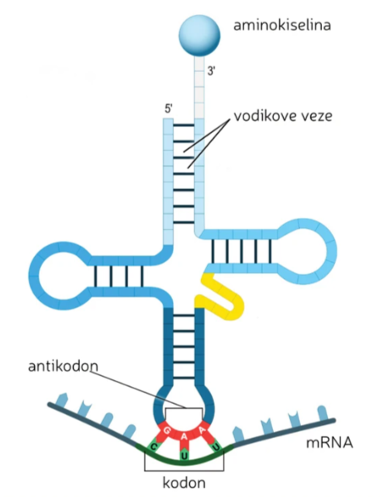

Slika na kojoj se prikazuje tekst, snimka zaslona, broj, Font

Sadržaj generiran umjetnom inteligencijom može biti netočan.

Slika na kojoj se prikazuje tekst, snimka zaslona, broj, Font

Sadržaj generiran umjetnom inteligencijom može biti netočan.

Slika na kojoj se prikazuje tekst, snimka zaslona, broj, Font

Sadržaj generiran umjetnom inteligencijom može biti netočan.

Slika na kojoj se prikazuje tekst, snimka zaslona, broj, Font

Sadržaj generiran umjetnom inteligencijom može biti netočan.

MOJ PROTEIN

MOJ PROTEIN

MOJ PROTEIN

MOJ PROTEIN

MOJ PROTEIN

MOJ PROTEIN

MOJ PROTEIN

MOJ PROTEIN

MOJ PROTEIN

MOJ PROTEIN

MOJ PROTEIN

MOJ PROTEIN

X2

**Prilog 5. Radni listić**

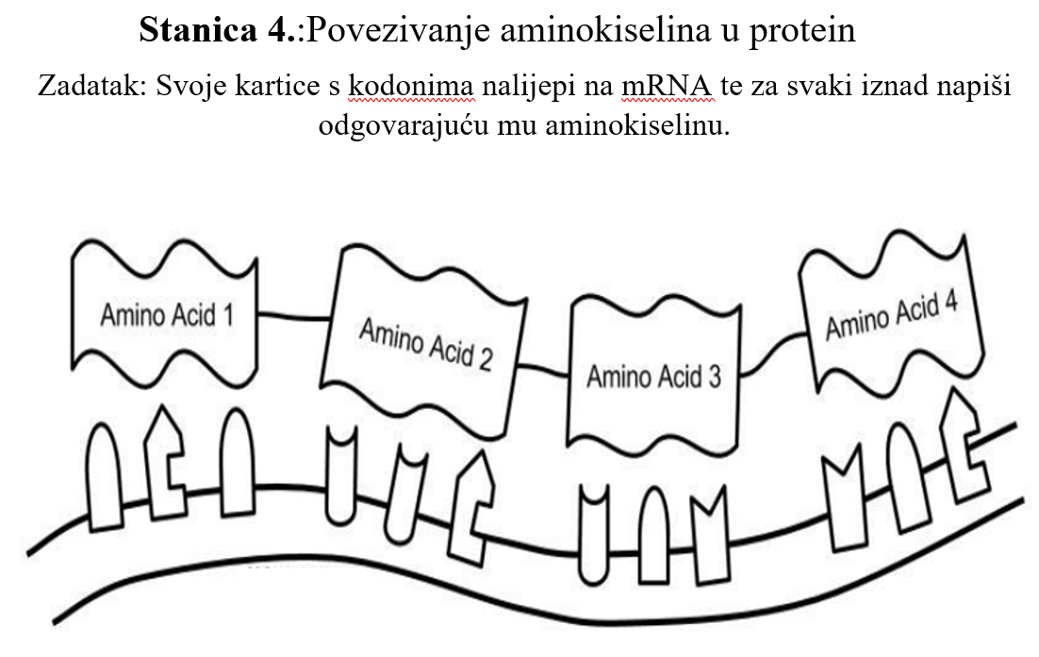

**Prilog 6. QR kod za Virtualnu učionicu**



**Prilog 7. Lista za procjenu, VREDNOVANJE KAO UČENJE**

LISTA ZA PROCJENU – za samovrednovanje rada u skupinama. Učenici podijeljeni u 5 skupina pojedinačno ispunjavaju listu.

|  |  |  |  |
| --- | --- | --- | --- |
| **ELEMENTI** | **DA** | **NE** | **TREBA POPRAVITI** |
| Smatraš li ovu aktivnost zanimljivom i poučnom? |  |  |  |
| Jeste li uspješno izvršili ovaj zadatak? |  |  |  |
| Jesu li svi članovi grupe jednako doprinijeli izvršenju zadatka? |  |  |  |
| Jeste li uvažavali prijedloge članova grupe pri odrađivanju zadatka? |  |  |  |
| Jeste li etape rada uspjeli izvršiti prema planiranom vremenu? |  |  |  |
| Jesi li pozorno slušao/la izvješće predstavnika svake skupine? |  |  |  |
| Sadržaji koje ste dobili od predstavnika bili su:   1. Jasni, korisni, logično posloženi i sistematični. 2. Jasno opisani glavnim pojmovima s primjerima. 3. Nejasni, zbunjujući, nezanimljivo prezentirani. |  |  |  |
| Možeš li sadržaje od predstavnika svih grupa posložiti u jednu smislenu cjelinu? |  |  |  |
| Što bi mijenjali u nastavnim aktivnostima kako bi učinkovitije realizirali ciljeve? | | | |
| Navedi komunikacijske verbalne i neverbalne karakteristike po svojoj procjeni najboljeg izlagača? | | | |